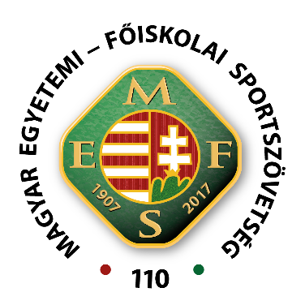
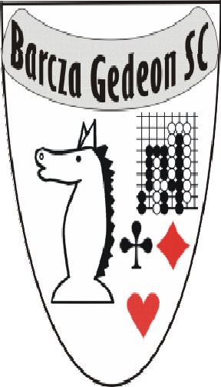

Magyar Egyetemi -
Főiskolai Sakkbajnokság

Sakk MEFOB versenykiírás

A 2016/2017. évi Magyar Egyetemi - Főiskolai Sakkbajnokság versenykiírása

2017. május 6.
1. Verseny célja: Eldönteni a bajnoki címeket, és a hallgatók körében népszerűsíteni a sakkozást. A bajnokság győztesei meghívást kapnak a magyar főiskolai válogatott nemzetközi mérkőzéseire. Az egyéni eredményekből értékeljük ki az intézmények közötti csapatbajnokság végeredményét is.

2. A verseny helye és időpontja:
ELTE Egyetemi Kollégium Kőrösi Csoma Sándor Tagkollégiuma Budapest,
1118 Dayka Gábor utca 4.
2017. május 6. (szombat) Regisztráció 9 órától 9:45-ig. Az első forduló 10 órakor kezdődik.

3. A verseny rendezői: Magyar Egyetemi - Főiskolai Sportszövetség megbízásából - az ELTE képviseletében - a BEAC sakkszakosztálya.

4. A verseny védnökei:
- Prof. Dr. Karácsony András, a BEAC elnöke,
- Prof. Dr. Kiss Ádám, a MEFS elnöke, az ELTE professzora,
- Dr. Babos János, az ELTE Kollégiumi Szolgáltató Központ igazgatója

5. A verseny szervezői:
A szervezőbizottság vezetője: Grimm György
Vezető versenybíró: Kapás Róbert országos versenybíró
Versenybíróság: Jakobetz László országos versenybíró,
Jakobetz András I. osztályú versenybíró

6. Résztvevők: Az államilag elismert diplomát adó, felsőoktatási intézmények, illetve az érettségi utáni emelt szintű képzést nyújtó szakiskolák képviseletében
• azok a hallgatók indulhatnak, akik oklevelet adó képzésben vesznek részt a verseny időpontjában, és az adott félévre a nevező intézménybe beiratkozott (nappali, levelező, esti távoktatásban, illetve doktorandus képzésben résztvevő) hallgatói, állampolgárságra és életkorra tekintet nélkül;
• illetve akiknek a nevező felsőoktatási intézményben szerzett
záróbizonyítványuk kelte nem haladja meg az egy évet (2016. évben
végzettek).

7. Igazolás: A nevezés alapján diák- és személyi igazolvánnyal azonosítják a résztvevő sportolók személyazonosságukat, felsőoktatási státuszukat.

8. A verseny lebonyolítása: Svájci rendszerben 7(-9) fordulóval a rapidsakk szabályai szerint. Játékidő: 2 x 15 perc partinként. Ha egy intézményből legalább három versenyző játszik, akkor közülük a legjobb 3 eredménye (összpontszáma) alapján csapatteljesítményt is értékelünk.

9. Díjazás: Az első helyezett versenyző a „Magyar Köztársaság 2016/2017. tanévi Egyetemi - Főiskolai Bajnoka” serleget, az első három helyezett érmet és
15 - 10 - 5 ezer Ft-ot nyer, az első hat helyezett oklevelet kap.
Ugyancsak oklevelet kap a legjobb 3 csapat és kupát a bajnok.
A legjobb női versenyző oklevelet, érmet és különdíjat (3 ezer Ft) kap.
A legjobb 3 értékszám nélküli versenyző oklevelet és pénzjutalmat (5 - 3 - 2 ezer Ft) kap. Az értékszámmal rendelkezők között kategória díjakat (oklevél és 3 ezer Ft) osztunk ki a legjobb 1900-1700-1500 értékszám alatti versenyzők számára.

10. Költségek, étkezés: A MEFOB döntő rendezési költségeit a MEFS biztosítja. Büfé a verseny helyszínén üzemel, de frissítőket és némi harapnivalót a játékosok fogyaszthatnak ingyenesen a versenyteremben a rendezők ajándékaként.
Előregisztrációval 500 Ft/fő, helyszíni jelentkezéssel 1000 Ft/fő.

Az előregisztrációs nevezési határidő: 2017. április 30.
Ezt kérjük pontosan betartani!

11. Helyezések eldöntése: A szerzett játszmaegységek alapján, holtverseny eldöntésénél a Buchholz, Berger, illetve a progresszív pontszámítás eredménye dönt. illetve a verseny kezdetekor kihirdetettek szerint.

12. Nevezés: Név, születési dátum és az oktatási intézmény nevének megadásával e-mail-ben a grimmgy@t-online.hu címre. Minden nevezést visszaigazolunk.

13. Egyebek: Minden olyan kérdésben, amelyben a jelen versenykiírás nem rendelkezik, a MEFOB Általános Versenykiírás és a Magyar Sakkszövetség versenyszabályai a mérvadóak. A versenykiírás változtatásának jogát a rendezőség fenntartja.

A MEFS Elnökség döntése értelmében valamennyi MEFS rendezvény, így a Sakk MEFOB is, automatikusan csatlakozik a SportPont Programhoz. Ennek keretében a regisztráció alkalmával az eredményösszesítő táblázatban a név, intézmény, Neptun kód, születési dátum adatok is rögzítésre kerülnek. A rendező a fenti adatokat a versenyt követően az eredményösszesítő elektronikus excel fájlban megküldi a MEFS-nek.

14. Program:
Május 6. - 9:00-9:45 Regisztráció a verseny helyszínén
9:50: Megnyitó
10:00-tól I-VII. (IX.) forduló

Az utolsó forduló befejezése után megtartjuk az eredményhirdetést.

A versenyen megjelenő vendégek, szurkolók számára kiegészítő programként kiállítást szervezünk.

Minden résztvevőnek eredményes versenyzést kívánunk!

Budapest, 2017. március 5. A Rendezőség

